…….. (1) ………  ……..(2)……… | BẢNG ĐỐI CHIẾU  THẨM ĐỊNH THIẾT KẾ VỀ PHÒNG CHÁY VÀ CHỮA CHÁY

1. Tên công trình: Nhà máy sản xuất, kho chứa VLNCN
2. Địa điểm xây dựng:
3. Chủ đầu tư:
4. Địa chỉ của đại diện nhà đầu tư:
5. Cơ quan thiết kế:
6. Cán bộ thẩm định:
7. Danh mục các Quy chuẩn, tiêu chuẩn, quy định áp dụng để đối chiếu thẩm định
- QCVN 10:2025/BCA Quy chuẩn kỹ thuật quốc gia về trang bị, bố trí phương tiện phòng cháy, chữa cháy, cứu nạn, cứu hộ cho nhà và công trình;
- QCVN 01:2019/BCT Quy chuẩn kỹ thuật quốc gia về an toàn cháy trong sản xuất, thử nghiệm, nghiệm thu, bảo quản, vận chuyển, sử dụng, tiêu hủy VLNCN và bảo quản tiền chất thuốc nổ.
- QCVN 02:2020/BCA Quy chuẩn kỹ thuật quốc gia và Trạm bơm cấp nước chữa cháy (nếu có);
- QCVN 06:2022/BXD và Sửa đổi 1:2023 Quy chuẩn kỹ thuật quốc gia về an toàn cháy cho nhà và công trình;
- QCVN 12:2014/BXD Quy chuẩn kỹ thuật quốc gia về hệ thống điện của nhà ở và nhà công cộng;
- TCVN 7568-1:2024 ISO 7240-1:2014 Hệ thống báo cháy – Phần 1: Quy định chung và định nghĩa (nếu có);
- TCVN 7568-14:2025 Hệ thống báo cháy - phần 14: thiết kế, lắp đặt các hệ thống báo cháy cho nhà và công trình (nếu có);
- TCVN 4513-1988 Cấp nước bên trong tiêu chuẩn thiết kế (nếu có);
- TCVN 6379:2024 Thiết bị chữa cháy - Trụ nước chữa cháy;
- TCVN 7336:2021: Phòng cháy chữa cháy - Hệ thống chữa cháy tự động bằng nước, bọt – Yêu cầu thiết kế (nếu có);
- TCVN 7161-1:2022 ISO 14520-1:2015 Hệ thống chữa cháy bằng khí – Tính chất vật lý và thiết kế hệ thống – Phần 1: Yêu cầu chung (nếu có);
- TCVN 7161-5:2021 ISO 14520-5:2019 Hệ thống chữa cháy bằng khí - Tính chất vật lý và thiết kế hệ thống - Phần 5: Khí chữa cháy FK-5-1-12 (nếu có);
- TCVN 7161-9:2024 ISO 14520-9:2019 Hệ thống chữa cháy bằng khí - Tính chất vật lý và thiết kế hệ thống - Phần 9: Khí chữa cháy HFC-227ea (nếu có);
- TCVN 7161-13:2024 (ISO 14520-13:2015) Hệ thống chữa cháy bằng khí - Tính chất vật lý và thiết kế hệ thống - Phần 13: Khí chữa cháy IG-100 (nếu có);
- TCVN 7161-14:2024 ISO 14520-14:2015 Hệ thống chữa cháy bằng khí – Tính chất vật lý và thiết kế hệ thống – Phần 14: Khí chữa cháy IG-55 (nếu có);
- TCVN 7161-15:2024 ISO 14520-15:2015 Hệ thống chữa cháy bằng khí – Tính chất vật lý và thiết kế hệ thống – Phần 15: Khí chữa cháy IG-541 (nếu có);
- TCVN 13333:2021 Hệ thống chữa cháy bằng Sol-khí – Yêu cầu về thiết kế, lắp đặt, kiểm tra và bảo dưỡng (nếu có);
- TCVN 6101:1996 ISO 6183:1990 Thiết bị chữa cháy - Hệ thống chữa cháy Cacbon dioxit - thiết kế và lắp đặt (nếu có);
- TCVN 13877-2:2023 Phòng cháy chữa cháy - Hệ thống chữa cháy bằng bột - Phần 2: Yêu cầu thiết kế
- TCVN 12314-1:2018 Chữa cháy - Bình chữa cháy tự động kích hoạt - Phần 1: Bình bột loại treo
- TCVN 12314-2:2022 Phòng cháy chữa cháy - Bình chữa cháy tự động kích hoạt - Phần 2: Bình khí chữa cháy
- TCVN 7026:2025 Phòng cháy chữa cháy - Bình chữa cháy xách tay - Tính năng và cấu tạo
- TCVN 7435-1:2004 - ISO 11602-1:2000 Phòng cháy, chữa cháy - Bình chữa cháy xách tay và xe đẩy chữa cháy - Phần 1: Lựa chọn và bố trí
- TCVN 13456:2022 Phòng cháy chữa cháy – Phương tiện chiếu sáng sự cố và chỉ dẫn thoát nạn – Yêu cầu thiết kế, lắp đặt (nếu có);
- TCVN 9206 : 2012 Đặt thiết bị điện trong nhà ở và công trình công cộng - Tiêu chuẩn thiết kế
- TCVN 9207 : 2012 Đặt đường dẫn điện trong nhà ở và công trình công cộng - Tiêu chuẩn thiết kế
- TCVN 6396-72:2010 EN 81-72:2003 Yêu cầu an toàn về cấu tạo và lắp đặt thang máy – Áp dụng riêng cho thang máy chở người và thang máy chở người và hàng – Phần 72: Thang máy chữa cháy
Lưu ý:
- Chỉ liệt kê các tiêu chuẩn, quy chuẩn được áp dụng để thiết kế về PCCC cho công trình.
- Liệt kê bổ sung các tiêu chuẩn, quy chuẩn được áp dụng để thiết kế về PCCC cho công trình (nếu có).
8. Quy mô, sự phù hợp của các tiêu chuẩn, quy chuẩn áp dụng để thiết kế và danh mục bản vẽ
8.1. Quy mô của công trình: Mô tả quy mô của công trình để xem xét
8.2. Sự phù hợp của các tiêu chuẩn, quy chuẩn áp dụng để thiết kế.
8.3. Danh mục bản vẽ: Thống kê danh mục bản vẽ thiết kế Chủ đầu tư gửi kèm.
- Bản vẽ phương tiện, hệ thống phòng cháy chữa cháy: ……………………
- Bản vẽ nguồn điện phục vụ PCCC (nếu có) .....
Kết luận: Đã bảo đảm đầy đủ để đối chiếu hay chưa. Trường hợp còn thiếu cần kiến nghị bổ sung bản vẽ thiết kế.
9. Nội dung kiểm tra đối chiếu theo tiêu chuẩn quy định:
* Chú thích: (+) – Đạt; (KN) – Kiến nghị
TT | Nội dung đối chiếu | Nội dung thiết kế | Nội dung quy định của quy chuẩn, tiêu chuẩn kỹ thuật | Khoản, Điều | Kết luận
1 | Xác định chiều cao an toàn PCCC, số tầng, nhóm nhà, hạng nguy hiểm cháy nổ, cấp nguy hiểm cháy các hạng mục công trình để áp dụng các quy định về PCCC
- | Đối tượng thuộc diện thẩm định, phân cấp thẩm định | Nêu thông tin công trình:  - Nhà máy sản xuất VLN, TCTN công nghiệp  - Kho chứa VLN, TCTN công nghiệp.  - Trong công trình sản xuất, kho chứa thường có một số hạng mục như nhà văn phòng, nhà ở CBCS, CNV làm việc nếu có yêu cầu về PCCC nêu tại Khoản 1 Điều 16 Luật PCCC và CNCH thì thuộc diện thẩm định cần liệt kê vào bảng đối chiếu.  Lưu ý: Danh mục VLNCN được lưu hành theo quy định tại thông tư 13/2018/BCT. | - Đối tượng thuộc diện thẩm định Phụ lục III Nghị định số 105/2025/NĐ-CP  - Thẩm quyền theo điều 9 Thông tư 36/2025/TT-BCA | Phụ lục III,  Nghị định số 105/2025/NĐ-CP  Điều 9 Thông tư 36/2025/TT-BCA
- | Phân loại kho | Xác định số tầng trên mặt đất, số tầng hầm, tầng nửa/bán hầm của cả công trình | a) Theo mức độ che phủ, kho VLNCN được chia thành:  - Kho nổi là kho đặt trên mặt đất, không có lớp che phủ sát với tường kho bằng đất hoặc các loại vật liệu tương đương;  - Kho ngầm là kho có lớp đất hoặc các loại vật liệu tương đương che phủ hoàn toàn và sát với tường kho. Chiều dày lớp phủ không nhỏ hơn 1,0 m;  - Kho hầm lò là kho ngầm có chiều dày lớp phủ lớn hơn 15 m, gồm các buồng chứa VLNCN và các buồng phụ trợ nối thông với nhau bằng các đường lò;  - Kho nửa ngầm là kho có phần nóc hoặc cửa kho hoặc phần bất kỳ của kho không được che phủ sát với tường kho bằng đất hoặc các loại vật liệu tương đương; chiều dày lớp phủ không nhỏ hơn 1,0 m.  b) Theo kết cấu xây dựng, các kho VLNCN được chia thành:  - Kho cố định là kho có kết cấu vững chắc không di chuyển được;  - Kho lưu động là kho có thể di chuyển được bao gồm các hòm, thùng chứa, container hoặc các kết cấu tương đương.  c) Theo nhiệm vụ, các kho VLNCN được chia thành:  - Kho dự trữ là kho dự trữ quốc gia, kho dự trữ lưu thông và kho dự trữ của các tổ chức sản xuất;  - Kho tiêu thụ là kho cấp phát VLNCN để sử dụng. | Khoản 1 Điều 21 QCVN 01:2019/BCT
- | Các hạng mục trong kho |  | Trong phạm vi kho được xây dựng các nhà và công trình sau  - Các nhà kho chứa thuốc nổ và phụ kiện nổ;  - Phòng để mở các hòm vật liệu nổ và cắt dây nổ, dây cháy chậm;  - Các trạm gác, chòi gác;  - Trạm thí nghiệm và bãi thử;  - Kho chứa phương tiện, dụng cụ chữa cháy;  - Các bể chứa nước, bể cát;  - Phòng thường trực;  - Nhà đo điện trở kíp.  Vị trí bảo quản các vỏ hòm, hộp VLNCN, phòng nghỉ của bảo vệ phải ở ngoài tường rào của kho. Phòng nghỉ của bảo vệ phải cách tường rào không nhỏ hơn 50m. Vị trí chứa các vỏ hòm, hộp VLNCN cách tường rào không nhỏ hơn 25 m. | Khoản 1  Phụ lục 10  QCVN 01:2019/BCT
- | Số tầng và tầng hầm (với các hạng mục nhà, công trình trong kho xăng dầu) | Xác định số tầng trên mặt đất, số tầng hầm, tầng nửa/bán hầm của cả công trình | Số tầng của nhà trong Quy chuẩn này bao gồm toàn bộ các tầng trên mặt đất (kể cả tầng kỹ thuật, tầng tum) và tầng bán/nửa hầm, không bao gồm tầng áp mái.  CHÚ THÍCH:  Tầng tum không tính vào số tầng nhà của công trình khi chỉ có chức năng sử dụng để bao che lồng cầu thang bộ/giếng thang máy và che chắn các thiết bị kỹ thuật của công trình (nếu có), có diện tích mái tum không vượt quá 30 % diện tích sàn mái.  Đối với nhà ở riêng lẻ kết hợp sản xuất, kinh doanh, tầng lửng không tính vào số tầng của công trình khi diện tích sàn tầng lửng không vượt quá 65 % diện tích sàn xây dựng của tầng ngay bên dưới.  Đối với nhà ở riêng lẻ kết hợp sản xuất, kinh doanh thiết kế lệch tầng thì xác định số tầng tham khảo theo TCVN 13967.  Đối với nhà ở riêng lẻ kết hợp sản xuất, kinh doanh thuộc phạm vi áp dụng của TCVN 13967, cho phép áp dụng quy định tại 9.1.2 của TCVN 13967 để xác định số tầng (chiều cao PCCC) của nhà.  Đối với công trình nhà kho, nhà sản xuất thì sàn giá đỡ và sàn lửng nằm ở cao độ bất kỳ không tính vào số tầng của công trình khi có diện tích không lớn hơn 40 % diện tích một tầng của công trình đó.  Đối với các công trình nhà, kết cấu dạng nhà, công trình nhiều tầng có sàn (không bao gồm nhà ở riêng lẻ kết hợp sản xuất, kinh doanh, nhà kho, nhà sản xuất), tầng lửng không tính vào số tầng của công trình khi chỉ bố trí sử dụng làm khu kỹ thuật (ví dụ: sàn kỹ thuật đáy bể bơi, sàn đặt máy phát điện, hoặc các thiết bị công trình khác), có diện tích sàn xây dựng không vượt quá 10 % diện tích sàn xây dựng của tầng ngay bên dưới và không vượt quá 300 m2.  Mỗi công trình chỉ được xác định có một tầng lửng không tính vào số tầng của công trình.  Đối với tầng hầm: Khi xem xét các yêu cầu về an toàn cháy đối với nhà có cao độ mặt đất xung quanh khác nhau, không xác định tầng nằm dưới cao độ mặt đất theo quy hoạch được duyệt là tầng hầm nếu đường thoát nạn từ tầng đó không di chuyển theo hướng từ dưới lên trên. | Đ 1.4.50  QCVN 06:2022 và sửa đổi 1:2023  Đ 1.4.57  QCVN 06:2022/BXD
- | Chiều cao phục vụ PCCC | Lưu ý:  - Mái nhà có sự có mặt thường xuyên của con người (không ít hơn 2 giờ liên tục hoặc tổng thời gian không ít hơn 6 giờ trong vòng một ngày đêm) theo quy định tại Điều 1.4.37 QCVN 06:2022/BXD.  - Trong trường hợp nhà có nhiều chiều cao PCCC thì ghi rõ chiều cao PCCC tại từng mặt, từng phần nhà | Chiều cao PCCC của nhà (không tính tầng kỹ thuật trên cùng) được xác định như sau:  - Bằng khoảng cách lớn nhất tính từ mặt đường cho xe chữa cháy tiếp cận đến mép dưới của lỗ cửa (cửa sổ) mở trên tường ngoài của tầng trên cùng;  - Bằng một nửa tổng khoảng cách tính từ mặt đường cho xe chữa cháy tiếp cận đến mặt sàn và đến trần của tầng trên cùng – khi không có lỗ cửa (cửa sổ).  CHÚ THÍCH 1: Khi mái nhà được khai thác sử dụng thì chiều cao PCCC của nhà được xác định bằng khoảng cách lớn nhất từ mặt đường cho xe chữa cháy tiếp cận đến mép trên tường bao của mái.  CHÚ THÍCH 2: Khi xác định chiều cao PCCC thì mái nhà không được tính là có khai thác sử dụng nếu con người không có mặt thường xuyên trên mái.  CHÚ THÍCH 3: Khi có ban công (lô gia) hoặc kết cấu bao che (lan can) cửa sổ thì chiều cao PCCC được tính bằng khoảng cách lớn nhất từ mặt đường cho xe chữa cháy tiếp cận đến mép trên của kết cấu bao che (lan can).  CHÚ THÍCH 4: Trong trường hợp các mặt đường tiếp cận nhà có cao độ khác nhau thì nhà có thể có các chiều cao PCCC khác nhau tùy thuộc vào phương án thiết kế an toàn cháy cụ thể. | Đ 1.4.9  QCVN  06:2022/BXD và Sửa đổi 1:2023
2 | Hệ thống báo cháy
2.1 | Đối tượng trang bị
- | Đối với nhà |  | Danh mục nhà phải trang bị hệ thống báo cháy tự động, thiết bị báo cháy cục bộ theo quy định tại Bảng A.1  - Cơ sở sản xuất VLNCN: Phải được thiết kế và lắp đặt hệ thống báo cháy tự động, hệ thống chữa cháy bằng nước trong và ngoài nhà phù hợp với dây chuyền công nghệ và quy mô, khối tích nhà và công trình. | Bảng A1  QCVN 10:2025/BCA  Mục 2, Phụ lục 16  QCVN 01:2019/BCT
- | Đối với hạng mục/khu vực | Lưu ý:  Việc xem xét trang bị hệ thống báo cháy tự động cho khoảng không gian phía trên trần giả hoặc dưới sàn nâng của các khu vực trong các gian phòng, nhà thuộc diện trang bị hệ thống báo cháy tự động theo mục 7 Bảng A.2, không áp dụng TCVN 7568-14:2025 | Danh mục hạng mục/khu vực phải trang bị hệ thống báo cháy tự động, thiết bị báo cháy cục bộ theo quy định tại Bảng A.2  STT Hạng mục/khu vực Hệ thống báo cháy tự động Hệ thống chữa cháy tự động  Hạng mục cáp⁽¹⁾ của nhà máy điện (không bao gồm phần cáp đặt ở ngoài nhà, công trình) Không phụ thuộc vào quy mô⁽²⁾ Không phụ thuộc vào quy mô⁽²⁾  Hạng mục cáp⁽¹⁾ của trạm biến áp có điện áp từ 500 kV trở lên (không bao gồm phần cáp đặt ở ngoài nhà, công trình) Không phụ thuộc vào quy mô⁽²⁾ Không phụ thuộc vào quy mô⁽²⁾  Hạng mục cáp⁽¹⁾ của trạm biến áp có điện áp 110-220 kV (không bao gồm phần cáp đặt ở ngoài nhà, công trình) với máy biến áp có công suất:  Dưới 63 MVA Không phụ thuộc vào quy mô⁽²⁾ -  Từ 63 MVA trở lên Không phụ thuộc vào quy mô⁽²⁾ Không phụ thuộc vào quy mô⁽²⁾  Hạng mục cáp⁽¹⁾ của trạm biến áp không người trực (không bao gồm phần cáp đặt ở ngoài nhà, công trình) Không phụ thuộc vào quy mô⁽²⁾ Không phụ thuộc vào quy mô⁽²⁾  Hầm cáp (mương cáp) trong nhà sản xuất và nhà dân dụng trong đó đặt cáp hoặc dây dẫn có điện áp từ 220 V trở lên:  Có khối tích từ 10 m³ đến 100 m³ Từ 5 sợi trở lên⁽²⁾ -  Có khối tích trên 100 m³ Từ 5 sợi trở lên⁽²⁾ Từ 12 sợi trở lên⁽²⁾  Băng tải kín vận chuyển nguyên vật liệu dễ cháy Chiều dài từ 25 m trở lên Chiều dài từ 25 m trở lên  Khoảng không gian phía trên trần giả hoặc dưới sàn nâng có chiều cao khoảng không gian từ 0,35 m trở lên của các khu vực⁽³⁾ trong các gian phòng, nhà thuộc diện trang bị hệ thống chữa cháy tự động và/hoặc hệ thống báo cháy tự động có:  Đường ống kỹ thuật được bọc bằng vật liệu có tính cháy Ch2-Ch4, không phụ thuộc khối lượng Không phụ thuộc vào quy mô -  Máng cáp (bó cáp) có điện áp từ 220 V trở lên và tổng thể tích chất cháy thuộc nhóm Ch2 đến Ch4 từ 0,0015 m³ chiều dài trở lên Không phụ thuộc vào quy mô⁽²⁾ -  8. Hầm cáp (mương cáp) của hầm giao thông đường bộ có chiều dài từ 500 m trở lên Không phụ thuộc vào quy mô⁽²⁾ - | Bảng A2  QCVN 10:2025/BCA
- | Đối với gian phòng |  | Danh mục gian phòng phải trang bị hệ thống báo cháy tự động, thiết bị báo cháy cục bộ theo quy định tại Bảng A.3.  - Gian phòng kho hạng nguy hiểm cháy, nổ A, B; gian phòng hạng nguy hiểm cháy nổ C diện tích 300 m² trở lên  - Gian phòng sản xuất hạng nguy hiểm cháy nổ A, B; gian phòng hạng nguy hiểm cháy nổ C diện tích từ 300 m² trở lên  - Lưu ý: Đối với gian phòng có chiều cao không quá 10 m (chiều cao gian phòng được tính từ sàn đến điểm cao nhất của mái dốc, mái chữ A, trần) trong nhà thuộc nhóm nguy hiểm cháy theo công năng F5 (không bao gồm các gian phòng F5 nằm trong nhà thuộc nhóm nguy hiểm cháy theo công năng khác) đã trang bị hệ thống chữa cháy tự động, có kết nối liên động với trung tâm báo cháy thì cho phép không trang bị đầu báo cháy tự động (các thiết bị khác của hệ thống báo cháy tự động phải trang bị bảo đảm theo quy định) và bảo đảm điều khiển các thiết bị ngoại vi theo yêu cầu.  CHÚ THÍCH: Trường hợp các công tắc dòng chảy hoặc công tắc áp suất hoặc thiết bị có chức năng tương tự của hệ thống chữa cháy được sử dụng làm tín hiệu báo cháy và được giám sát bởi trung tâm báo cháy thì mỗi thiết bị được coi là một vùng phát hiện cháy riêng.  - Đối với nhà bậc chịu lửa I, II, III không được phân chia hoặc được phân chia thành các gian phòng bởi các kết cấu xây dựng: tường ngăn cháy, sàn ngăn cháy có giới hạn chịu lửa thấp hơn REI 45, vách ngăn cháy có giới hạn chịu lửa thấp hơn EI 45; đối với nhà bậc chịu lửa IV, V không được phân chia hoặc được phân chia thành các gian phòng bởi các kết cấu xây dựng: tường, sàn có giới hạn chịu lửa thấp hơn REI 15, vách có giới hạn chịu lửa thấp hơn EI 15 thì trang bị hệ thống báo cháy tự động và/hoặc hệ thống chữa cháy tự động tương ứng với gian phòng theo Bảng A.3. | Bảng A3  QCVN 10:2025/BCA
2.2 | Yêu cầu chung
- | Khu vực bảo vệ
 |  |  | Nhà, công trình, hạng mục/khu vực, gian phòng có quy mô quy định tại Phụ lục A phải trang bị hệ thống chữa cháy tự động và/hoặc hệ thống báo cháy tự động cho toàn bộ nhà, công trình, gian phòng, trừ quy định tại 1.5.12 và các khu vực sau:  - Khu vực có quy trình ướt, hồ bơi, phòng tắm, phòng rửa, phòng vệ sinh;  - Gian phòng hạng nguy hiểm cháy E; gian phòng hạng nguy hiểm cháy C4 (trừ các gian phòng trong nhà nhóm nguy hiểm cháy theo công năng nhóm F1.1, F1.2, F2.1, F4.1, F4.2);  - Hành lang bên;  - Cầu thang bộ, buồng thang bộ;  - Khoang đệm ngăn cháy;  - Khu vực không có nguy hiểm về cháy.  CHÚ THÍCH: Khu vực không có nguy hiểm về cháy là khu vực không có chất, vật liệu cháy được hoặc không có nguồn phát sinh nhiệt để gây cháy (ví dụ: trục đường ống nước, bể nước…). | Điều 1.5.12  QCVN 10:2025/BCA
2.3 | Các yêu cầu kỹ thuật | Thực hiện theo bảng đối chiếu số B1 (đối với hệ thống báo cháy loại thường); B2 (đối với hệ thống báo cháy loại địa chỉ) gửi kèm
3 | Hệ thống chữa cháy tự động bằng nước
3.1 | Đối tượng trang bị
- | Đối với nhà
+ | Kho bảo quản Amoni Nitrat | Lưu ý:  - Cho phép lựa chọn hệ thống chữa cháy tự động bằng nước hoặc nhà kho xây dựng bằng vật liệu không cháy.  - Đối với nhà kho có lượng tồn chứa lớn hơn hoặc bằng 2.268 tấn phải trang bị hệ thống chữa cháy tự động | - Bảo quản Amoni Nitrat: Trong các nhà kho có thể xếp thành các khối bao, thùng chứa Amoni Nitrat có chiều cao không được lớn hơn 6,1 m, chiều rộng không được lớn hơn 6,1 m và chiều dài không được lớn hơn 15,2 m. Các bao, thùng chứa Amoni Nitrat phải cách mái nhà hoặc dầm chịu lực và các kết cấu của mái lớn hơn 0,9 m. Không hạn chế chiều dài của khối bao, thùng chứa Amoni Nitrat đối với trường hợp kho bảo quản Amoni Nitrat được xây dựng bằng vật liệu không cháy hoặc được bảo vệ bằng hệ thống phun nước chữa cháy tự động;  - Khối lượng Amoni Nitrat bảo quản tối đa trong 01 nhà kho được thực hiện như sau:  + Nhỏ hơn 2.268 tấn đối với trường hợp không lắp đặt hệ thống phun nước chữa cháy tự động;  + Lớn hơn hoặc bằng 2.268 tấn đối với trường hợp có lắp đặt hệ thống  phun nước chữa cháy tự động trong kho. | Điều 5.1.1  QCVN 01:2019/BCT
+ | Kho bảo quản Natri Nitrat và Kali Nitrat |  | 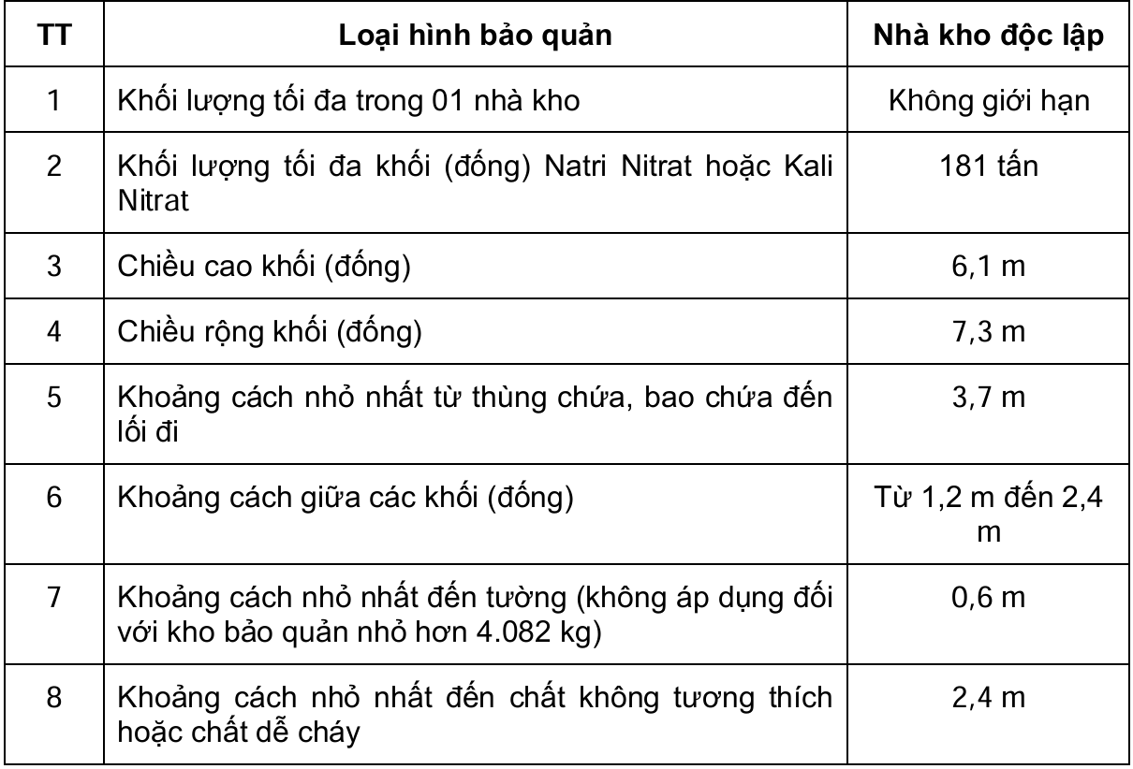 | Bảng 10.2  QCVN 01:2019/BCT
+ | Kho bảo quản Kali Perclorat |  | - Bố trí các khối đống Kali Perclorat:  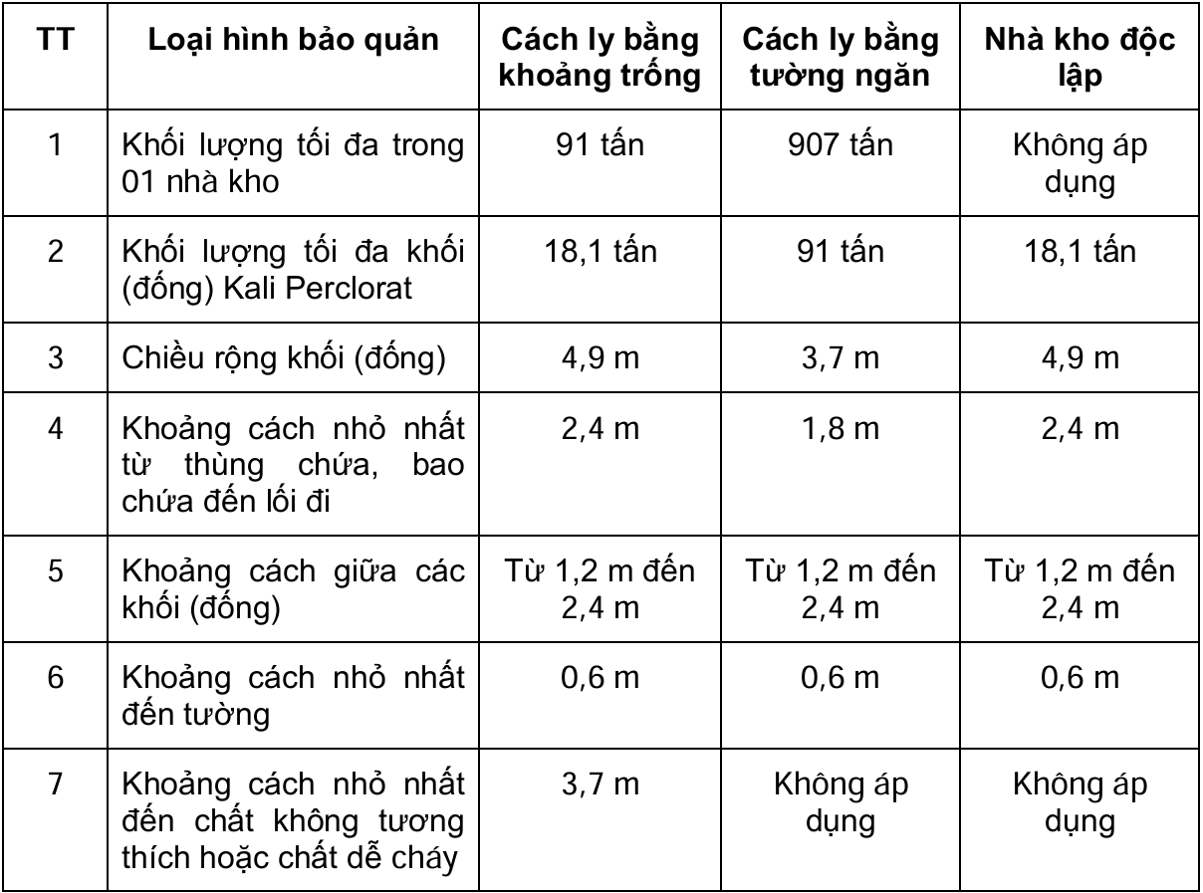  - Chiều cao khối đống Kali Perclorat:  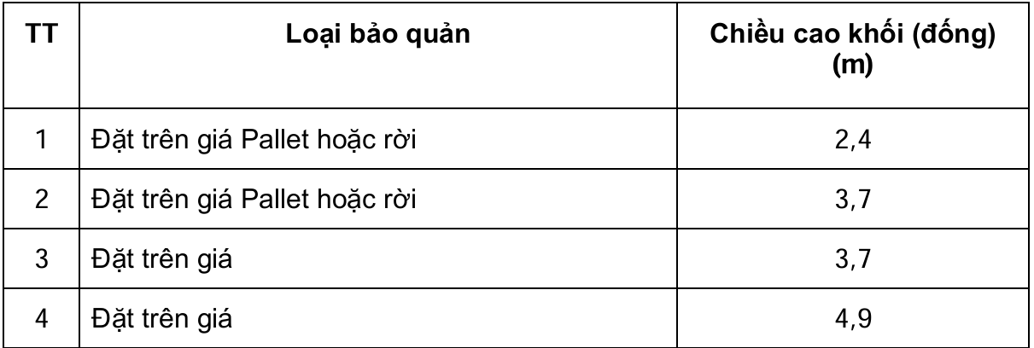 | Bảng 10.4  QCVN 01:2019/BCT  Bảng 10.5  QCVN 01:2019/BCT
+ | Nhà kho bảo quản Natri Clorat và Kali Clorat |  | - Bố trí các khối đống:  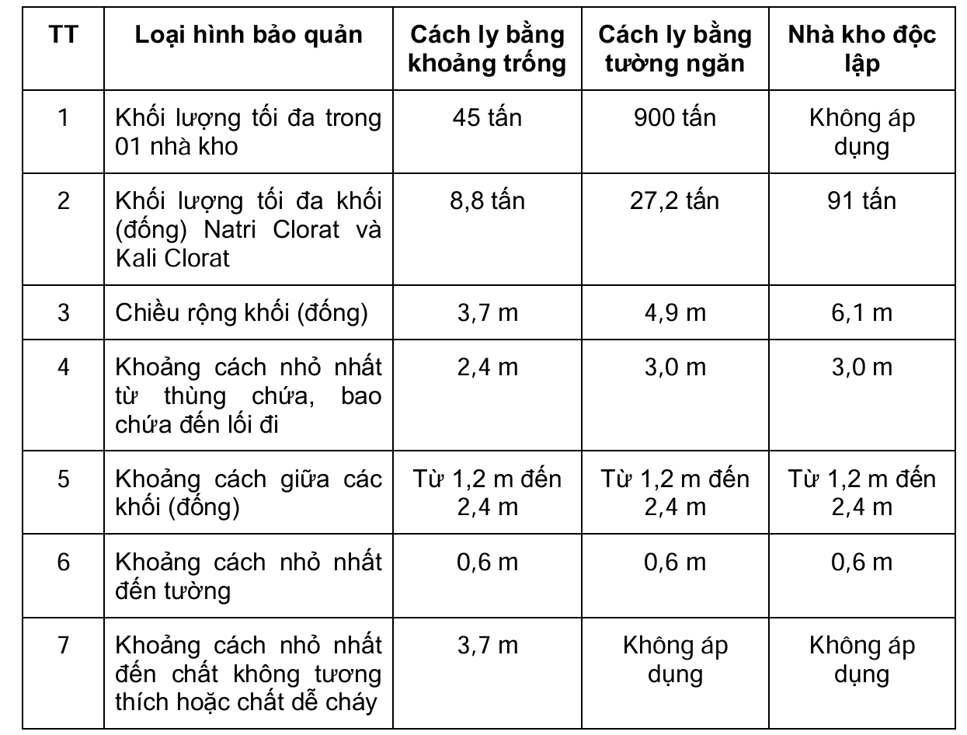  - Chiều cao khối đống:  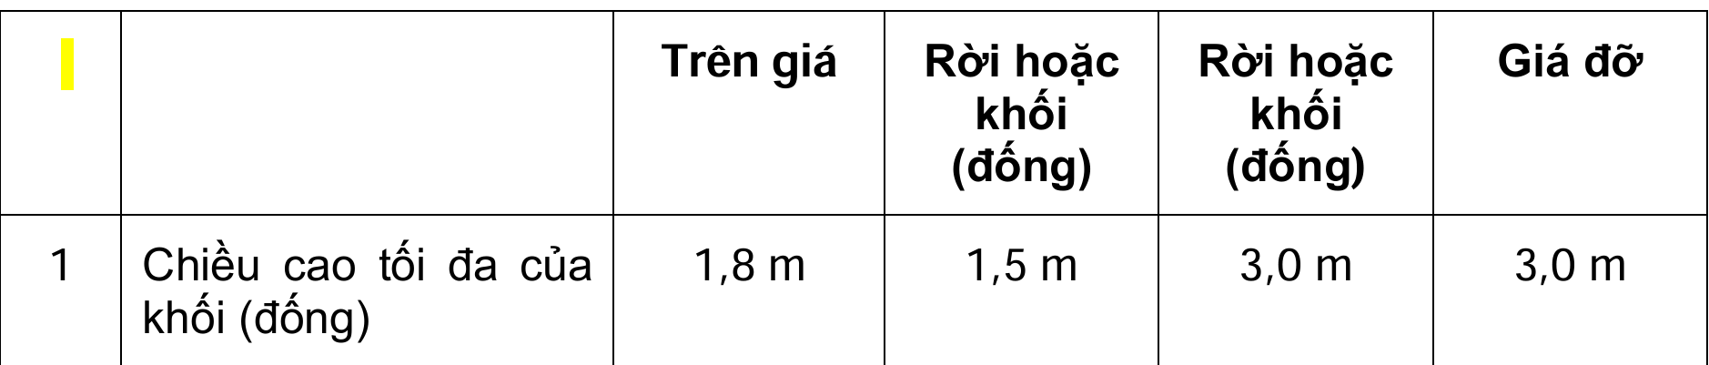  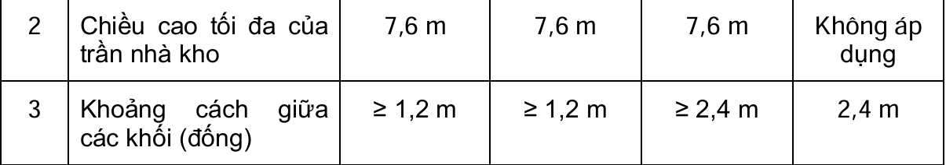
- | Đối với gian phòng |  | Nhà, công trình, hạng mục/khu vực, gian phòng có quy mô quy định tại Phụ lục A phải trang bị hệ thống chữa cháy tự động và/hoặc hệ thống báo cháy tự động cho toàn bộ nhà, công trình, gian phòng, trừ quy định tại 1.5.12 và các khu vực sau:  - Khu vực có quy trình ướt, hồ bơi, phòng tắm, phòng rửa, phòng vệ sinh;  - Gian phòng hạng nguy hiểm cháy E; gian phòng hạng nguy hiểm cháy C4 (trừ các gian phòng trong nhà nhóm nguy hiểm cháy theo công năng nhóm F1.1, F1.2, F2.1, F4.1, F4.2);  - Hành lang bên;  - Cầu thang bộ, buồng thang bộ;  - Khoang đệm ngăn cháy;  - Khu vực không có nguy hiểm về cháy.  CHÚ THÍCH: Khu vực không có nguy hiểm về cháy là khu vực không có chất, vật liệu cháy được hoặc không có nguồn phát sinh nhiệt để gây cháy (ví dụ: trục đường ống nước, bể nước…). | Điều 1.5.12  QCVN 10:2025/BCA
3.2 | Yêu cầu chung
- | Khu vực bảo vệ
- | Sự phù hợp của hệ thống chữa cháy và đối tượng cần bảo vệ |  | Khi bố trí lắp đặt hệ thống chữa cháy tự động mà chất chữa cháy có nguy hiểm cho người phải tính toán thời gian thoát nạn, đảm bảo cho người cuối cùng thoát ra khỏi căn phòng hoặc vùng cần bảo vệ trước khi hệ thống tự động xả chất chữa cháy. | Điều 2.5.3  QCVN 10:2025/BCA
3.3 | Các yêu cầu kỹ thuật
- | Các yêu cầu kỹ thuật | Thực hiện theo bảng đối chiếu số B6
- | Lưu ý | Cường độ phun nước chữa cháy tự động là 14,4 l/m2/min | Khi nhà kho bảo quản tiền chất thuốc nổ có lắp đặt hệ thống phun nước chữa cháy tự động, phải tính toán lưu lượng máy bơm đảm bảo cường độ phun nước chữa cháy tự động là 14,4 l/m2/min | Điều 4.1  Phụ lục 16 QCVN 01:2019/BCT
4 | Hệ thống họng nước chữa cháy trong nhà
4.1 | Đối tượng trang bị |  | Nhà, công trình phải trang bị hệ thống họng nước chữa cháy trong nhà được quy định tại Phụ lục B.  CHÚ THÍCH: Hệ thống họng nước chữa cháy trong nhà có thể bố trí độc lập hoặc kết hợp với hệ thống chữa cháy tự động bằng nước. Khi bố trí kết hợp phải bảo đảm yêu cầu theo quy định về hệ thống họng nước chữa cháy trong nhà và hệ thống chữa cháy tự động. | Điều 2.4.1 và Phụ lục B QCVN 10:2025/BCA
4.2 | Các yêu cầu kỹ thuật | Thực hiện theo bảng đối chiếu số B5
5 | Hệ thống cấp nước chữa cháy ngoài nhà
5.1 | Đối tượng trang bị | Lưu ý: tấn thuốc nổ được xác định theo loại thuốc nổ TNT, đối với các loại thuốc nổ khác thì thực hiện quy đổi theo QCVN 01:2019/BCT | Đối tượng trang bị hệ thống cấp nước chữa cháy ngoài nhà được quy định tại Phụ lục C:  - Cơ sở sản xuất vật liệu nổ, tiền chất thuốc nổ công nghiệp  - Kho cố định chứa vật liệu nổ, tiền chất thuốc nổ công nghiệp có quy mô từ 20 tấn thuốc nổ trở lên | Phụ lục C QCVN 10:2025/BCA
- | Lưu ý |  | Các công trình thuộc diện trang bị hệ thống họng nước chữa cháy cũng như hệ thống chữa cháy sprinkler tự động phải có đường ống kết nối từ trạm bơm cấp nước chữa cháy của công trình đến tối thiểu 01 trụ cấp nước chữa cháy loại 03 cửa hoặc loại 02 cửa DN65 đặt ở vị trí mặt bên ngoài tường công trình về phía có đường giao thông. | Điều 5.1.4.8 QCVN 06:2022/BXD
- | Lưu lượng chữa cháy đối với nhà kho |  | 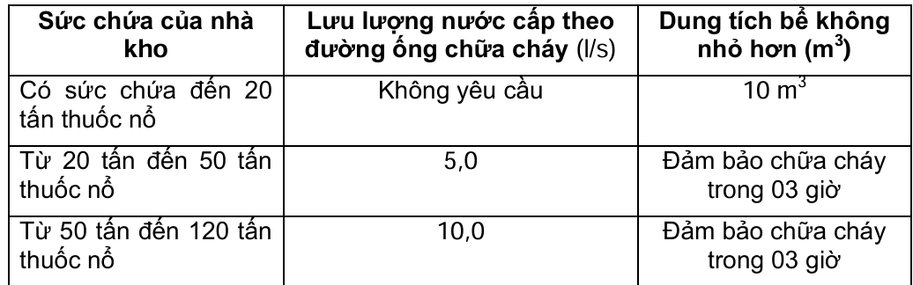 | Bảng 16.1  Phụ lục 16  QCVN 01:2019/BCT
 |  |  | Lưu lượng nước cho chữa cháy ngoài nhà cho nhà kho cố định chứa vật liệu nổ, tiền chất thuốc nổ công nghiệp, vũ khí, công cụ hỗ trợ; hầm giao thông đường bộ; trạm biến áp; được lấy tối thiểu 10 L/s; | Chú thích 8 Điều H.1.2.3 QCVN 10:2025/BCA
- | Kho vật liệu nổ công nghiệp |  | Kho phải có đường ống dẫn nước hoặc bể chứa nước chữa cháy. Phải có lối đi đến bể chứa nước thuận lợi. Dung tích bể chứa nước hoặc lượng nước cấp bằng đường ống xác định theo bảng 16.1 | Điều 3.2 QCVN 01:2019/BCT
- | Kho tiền chất thuốc nổ |  | Phải lắp đặt hệ thống chữa cháy cố định khi bảo quản Natri Nitrat và Kali Nitrat có khối lượng lớn hơn 1.814 kg hoặc Kali Perclorat có khối lượng lớn hơn 454 kg hoặc Natri Clorat và Kali Clorat có khối lượng lớn hơn 91 kg.  Lưu lượng tối thiểu của hệ thống cấp nước chữa cháy cố định 2.480 l/min đối với kho không lắp đặt hệ thống phun nước chữa cháy tự động; Khi nhà kho bảo quản tiền chất thuốc nổ có lắp đặt hệ thống phun nước chữa cháy tự động, phải tính toán lưu lượng máy bơm đảm bảo cường độ phun nước chữa cháy tự động là 14,4 l/m²/min và lượng nước cung cấp cho các trụ chữa cháy với lưu lượng tối thiểu 1.890 l/min | Điều 4 Phụ lục 16  QCVN 01:2019/BCT
5.2 | Các yêu cầu kỹ thuật | Thực hiện theo bảng đối chiếu số B4
6 | Trạm bơm cấp nước chữa cháy và bể nước chữa cháy
- | Các yêu cầu kỹ thuật | Thực hiện theo bảng đối chiếu số B3
7 | Hệ thống chữa cháy bằng khí | Thực hiện theo bảng đối chiếu số B8-B11
- | Yêu cầu về khu vực chữa cháy |  | - Cấu kiện bao che bảo vệ phải có đủ độ bền và tấm liền để chặn lại dòng phun chất chữa cháy. Phải có lỗ thủng để ngăn ngừa sự tăng hoặc giảm áp quá mức trong cấu kiện bao che.  - Để tránh sự tổn hao chất chữa cháy qua các khoảng hở khu vực liền kề với vùng nguy hiểm cháy hoặc khu vực làm việc, các lỗ mở phải được bịt kín cố định hoặc được lắp đặt các cấu kiện bao che đóng mở tự động. Khi không thực hiện được việc hạn chế chất chữa cháy, vùng bảo vệ phải được mở rộng để bao gồm cả vùng lân cận nối với vùng có nguy hiểm cháy hoặc vùng làm việc.  - Việc xây dựng các không gian bao kín phải được bảo vệ bằng các hệ thống chữa cháy thể tích cacbon dioxit phải thực hiện sao cho cacbon dioxit không thể thoát ngay được. Các tường và cửa ra vào phải có khả năng chịu được tác động của lửa trong một thời gian đủ để cho phép sự xả cacbon dioxit được duy trì ở nồng độ thiết kế trong thời gian duy trì. | Điều 7.4.1 và Điều 7.4.2 TCVN 7161-1:2022  Mục 7 TCVN 6101:1996
 |  |  | Cho phép trang bị bình khí, bình sol-khí chữa cháy tự động kích hoạt (có chức năng giám sát trạng thái thường trực của thiết bị, giám sát trạng thái khi chữa cháy, các tín hiệu này phải được liên động với hệ thống báo cháy tự động) thay thế hệ thống chữa cháy tự động tại các khu vực không thường xuyên có người với diện tích không quá 100 m2. Nếu lắp đặt tại khu vực có diện tích trên 100 m2 thì phải phân chia thành các khu vực có diện tích không quá 100 m2 bằng tường ngăn cháy (có giới hạn chịu lửa không thấp hơn REI 45) hoặc vách ngăn cháy (có giới hạn chịu lửa không thấp hơn EI 45).  Bình khí chữa cháy tự động kích hoạt loại treo phải phù hợp với TCVN 12314-2. | Điều 2.5.5 QCVN 10:2025/BCA
8 | Hệ thống chữa cháy bằng bọt
- | Các yêu cầu kỹ thuật | Thực hiện theo bảng đối chiếu số B6-B7
9 | Hệ thống đèn chiếu sáng sự cố và chỉ dẫn thoát nạn và hệ thống loa thông báo và hướng dẫn thoát nạn
9.1 | Hệ thống đèn chiếu sáng sự cố và chỉ dẫn thoát nạn
- | Đối tượng trang bị |  | Nhà, công trình phải trang bị phương tiện chiếu sáng sự cố và chỉ dẫn thoát nạn theo quy định tại TCVN 13456 | Điều 2.2.1  QCVN 10:2025/BCA
- | Các yêu cầu kỹ thuật | Thực hiện theo bảng đối chiếu số B13
9.2 | Hệ thống loa thông báo và hướng dẫn thoát nạn
- | Đối tượng trang bị |  | Nhà sản xuất: Tổng diện tích sàn từ 18 000 m2 trở lên và có từ 300 người trên 1 tầng trở lên | Phụ lục G  QCVN 10:2025/BCA
- | Các yêu cầu kỹ thuật | Thực hiện theo bảng đối chiếu số B13
10 | Bình chữa cháy
10.1 | Trang bị, bố trí bình chữa cháy xách tay và bình chữa cháy có bánh xe
- | Yêu cầu trang bị |  | Định mức trang bị bình chữa cháy trong nhà kho, nhà sản xuất được tính theo diện tích bảo vệ, yêu cầu tối thiểu là 01 bình /50 m2. Khoảng cách di chuyển lớn nhất từ vị trí để bình chữa cháy đến điểm xa nhất cần bảo vệ là 15 m | Điều 6  Phụ lục 16 QCVN 01:2019/BCT
- | Lựa chọn, tính toán trang bị |  | Tất cả các khu vực trong nhà, công trình kể cả những nơi đã được trang bị hệ thống chữa cháy phải trang bị bình chữa cháy xách tay hoặc bình chữa cháy có bánh xe. Việc lựa chọn, tính toán trang bị và bố trí bình chữa cháy thực hiện theo quy định tại điểm 6 và điểm 7 TCVN 7435-1.  Việc lựa chọn bình chữa cháy đối với từng trường hợp nhất định phải được xác định theo tính chất và mức độ của đám cháy, kết cấu và vị trí, nơi có người, các mối nguy hiểm phải đối phó, điều kiện nhiệt độ phòng và các yếu tố khác. Số lượng, công suất, việc bố trí và giới hạn sử dụng của các bình chữa cháy được quy định đáp ứng các yêu cầu của điều 7.  Loại nguy hiểm Công suất bình chữa cháy nhỏ nhất Khoảng cách di chuyển lớn nhất tới bình chữa cháy, m Diện tích bảo vệ lớn nhất của 1 bình chữa cháy, m²  Thấp 2-A 20 300  Trung bình 3-A* 20 150  Cao 4-A* 15 100  * Hai bình chữa cháy kiểu nước công suất 2-A được bố trí liền kề có thể được sử dụng để thực hiện các yêu cầu đối với bình chữa cháy công suất 3-A hoặc 4-A.  Loại nguy hiểm Công suất chữa cháy lớn nhất Khoảng cách di chuyển lớn nhất tới bình chữa cháy, m Diện tích bảo vệ lớn nhất của 1 bình chữa cháy, m²  Thấp 55 B 15 300  Trung bình 144 B 15 150  Cao 233 B 15 100 | Điều 2.6.1  QCVN 10:2025/BCA  Điều 6.1 TCVN 7435-1  Điều 7 TCVN 7435-1  Bảng 1 TCVN 7435-1  Bảng 2 TCVN 7435-1
10.2 | Trang bị, bố trí bình bột chữa cháy tự động kích hoạt loại treo |  | Cho phép trang bị bình khí, bình sol-khí chữa cháy tự động kích hoạt (có chức năng giám sát trạng thái thường trực của thiết bị, giám sát trạng thái khi chữa cháy, các tín hiệu này phải được liên động với hệ thống báo cháy tự động) thay thế hệ thống chữa cháy tự động tại các khu vực không thường xuyên có người với diện tích không quá 100 m2. Nếu lắp đặt tại khu vực có diện tích trên 100 m2 thì phải phân chia thành các khu vực có diện tích không quá 100 m2 bằng tường ngăn cháy (có giới hạn chịu lửa không thấp hơn REI 45) hoặc vách ngăn cháy (có giới hạn chịu lửa không thấp hơn EI 45).  Bình khí chữa cháy tự động kích hoạt loại treo phải phù hợp với TCVN 12314-2. | Điều 2.5.5  QCVN 10:2025/BCA
10.3 | Các yêu cầu kỹ thuật | Thực hiện theo bảng đối chiếu số B12
11 | Dụng cụ phá dỡ thông thường
- | Yêu cầu trang bị |  | 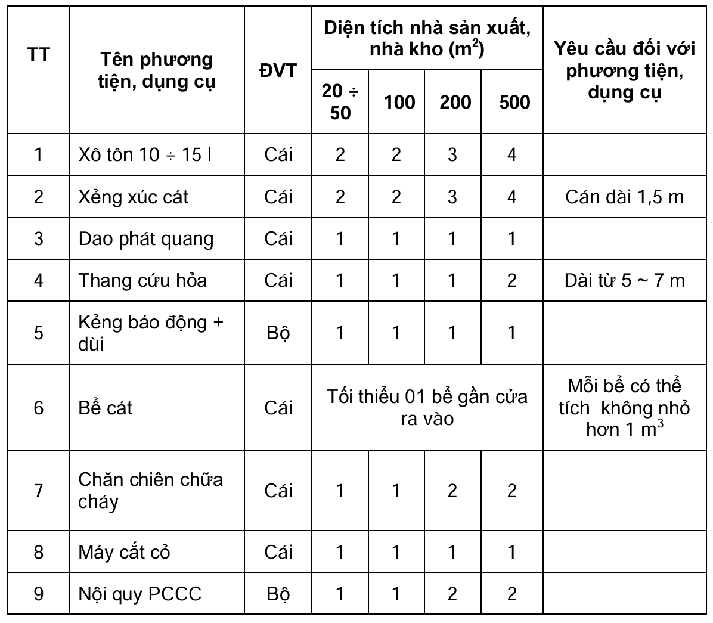  Ghi chú: Trường hợp số lượng nhà kho, nhà sản xuất lớn hơn 02, cho phép trang bị 02 chiếc máy cắt cỏ sử dụng chung cho cả cụm kho để cùng với dụng cụ phá dỡ ở phòng bảo vệ hoặc lán cứu hỏa tập trung./. | Bảng 16.2  Phụ lục 16  QCVN 01:2019/BCT
- | Bố trí |  | Tại nhà thường trực, bảo vệ phải trang bị, bố trí dụng cụ phá dỡ thông thường bao gồm kìm cộng lực; cưa tay; búa; xà beng. Dụng cụ phá dỡ thông thường được kiểm tra định kỳ 6 tháng 1 lần. | Mục 6.5  Phụ lục 16  QCVN 01:2019/BCT
12 | Phương tiện chữa cháy cơ giới, phương tiện chữa cháy ban đầu
- | Phương tiện chữa cháy cơ giới |  | Ngoài việc trang bị hệ thống chữa cháy theo điểm 4.1 Phụ lục này phải trang bị không nhỏ hơn 01 máy bơm chữa cháy di động có lưu lượng không nhỏ hơn 1.400 l/min, áp lực đẩy tối thiểu 80 m cột nước, sử dụng được cả nước và bọt để chữa cháy. Máy bơm chữa cháy di động được kiểm tra, bảo dưỡng thường xuyên, định kỳ theo quy định và đảm bảo hoạt động tốt. Máy bơm chữa cháy di động luôn được nạp đủ nhiên liệu và dụng cụ trang bị kèm theo đầy đủ; | Mục 4.2  Phụ lục 16  QCVN 01:2019/BXD
- | Phương tiện chữa cháy ban đầu |  | - Phương tiện chữa cháy thô sơ được bố trí ở từng khu vực phù hợp với yêu cầu sử dụng để chữa cháy. Mỗi dụng cụ đựng nước chữa cháy kèm theo ít nhất hai xô (hoặc thùng) múc nước. Mỗi dụng cụ đựng cát kèm theo ít nhất hai xẻng xúc.  - Các phương tiện chứa nước, đựng cát phải được che đậy, không để vật bẩn rơi vào  - Dụng cụ dùng để chứa nước và đựng cát chữa cháy đảm bảo luôn luôn đầy nước và cát hoặc không ít hơn 4/5 thể tích chứa. Cát được bảo quản khô, đảm bảo tơi, dễ xúc, không lẫn vật bẩn. Phải bổ sung hoặc thay thế nước, cát vào bể nếu thấy không đảm bảo để chữa cháy. | Mục 6.2 đến 6.4  Phụ lục 16  QCVN 01:2019/BCT
- | Lưu ý đối với kho hầm lò |  | Các kho VLNCN hầm lò phải được trang bị bình dập lửa, thùng cát, thùng nước được bảo quản trong buồng riêng của kho | Mục 4  Phụ lục 10  QCVN 01:2019/BCT
13 | Hệ thống điện phục vụ PCCC
13.1 | Quy định chung
- | Loại thiết bị phòng nổ |  | Phải sử dụng thiết bị điện phòng nổ, có cấp bảo vệ IP từ 54 trở lên trong nhà xưởng sản xuất VLNCN, kho VLNCN, kho tiền chất thuốc nổ. Trường hợp thiết bị phân phối, đóng cắt không phải loại phòng nổ phải đặt trong hộp phòng nổ hoặc lắp đặt ở ngoài nhà xưởng sản xuất, kho VLNCN | Khoản 10  Điều 5 QCVN 01:2019/BCT
- | Thiết bị quá tải |  | Phải có thiết bị bảo vệ quá tải, ngắn mạch và đảm bảo yêu cầu an toàn về bảo vệ chống rò điện đối với hệ thống thiết bị điện trong cơ sở sản xuất VLNCN theo quy định của TCVN 7447-4-41:2010 | Khoản 10  Điều 5 QCVN 01:2019/BCT
13.2 | Các yêu cầu kỹ thuật | Thực hiện theo bảng đối chiếu số B14

..........(3).................... ..........(4)..............
Ghi chú: (1) Tên cơ quan chủ quản trực tiếp; (2) Tên đơn vị thực hiện thẩm định; (3) Họ tên và chữ ký của cán bộ thực hiện; (4) Ghi quyền hạn, chức vụ của người lãnh đạo, chỉ huy đơn vị thẩm định, nếu người ký văn bản là cấp phó của người đứng đầu cơ quan thì ghi chữ viết tắt “KT.” vào trước chức vụ của người đứng đầu, bên dưới ghi chức vụ của người ký văn bản;

